淄博市淄川区财政局2022年政府信息

公开工作年度报告

本年度报告根据《中华人民共和国政府信息公开条例》和《国务院办公厅政府信息与政务公开办公室关于印发<中华人民共和国政府信息公开工作年度报告格式>的通知》（国办公开办函〔2021〕30号）相关要求编制。本报告由总体情况、主动公开政府信息情况、收到和处理政府信息公开申请情况、因政府信息公开工作被申请行政复议和提起行政诉讼情况、存在的主要问题及改进情况、其他需要报告的事项组成。本报告所列数据统计期限为2022年1月1日至2022年12月31日。如对报告内容有疑问，请与淄博市淄川区财政局联系（地址：山东省淄博市淄川区般阳路78号；邮编：255100；电话：0533-5181561；邮箱：qczjbgs@zb.shandong.cn）。
一、总体情况
2022年，本机关政府信息公开工作坚持以习近平新时代中国特色社会主义思想为指导，全面贯彻党的十九大、二十大精神，深入贯彻落实《中华人民共和国政府信息公开条例》和《国务院办公厅2022年政务公开工作要点》（国办发〔2022〕8号）部署，结合本机关实际，坚持以人民为中心，深化政府信息公开和政务公开各项工作，着力提高工作水平和效率，为社会公众提供准确及时的政府信息服务。
- 主动公开。2022年淄川区财政局通过淄川区人民政府网站政务公开平台主动公开政府信息231条，同比增长17.26%，公开信息包括机构职能、规划计划、政策文件、重要部署执行、建议提案办理、财政信息等栏目。
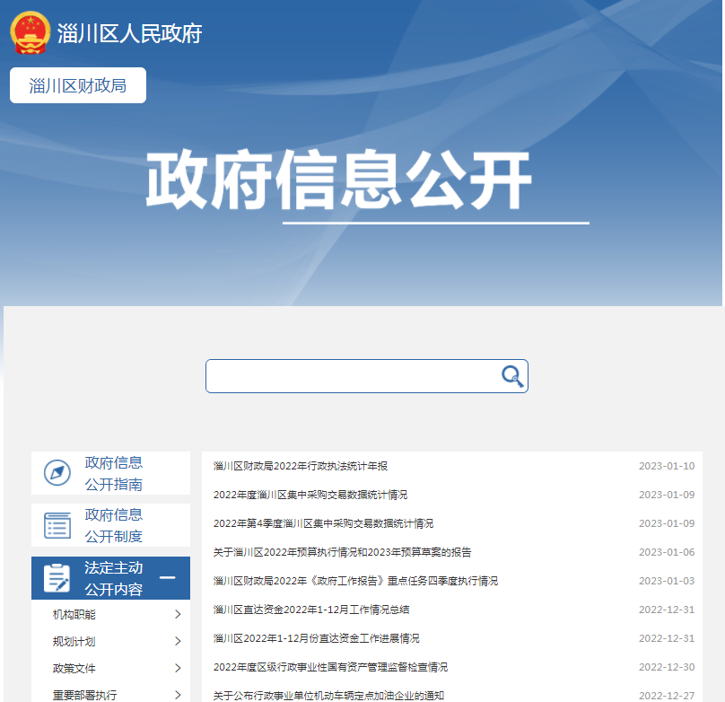
2、依申请公开。淄川区财政局严格按照《中华人民共和国政府信息公开条例》和国务院办公厅《关于做好政府信息依申请公开工作的意见》要求，规范做好依申请公开工作，全面公开接受政府信息公开申请的地址、邮箱及联系电话等信息。对于收到的政府信息公开申请，严格把关工作程序，规范依申请公开的受理、处理和答复等环节的运行。2022年，淄川区财政局共收到政府信息公开申请3件，无上年结转政府信息公开申请，2件已在规定时间内完成答复。其中，1件公开后申请人提起行政复议，目前尚未审结。
3、政府信息管理。淄川区财政局严格执行政府信息公开保密审查制度，明确政务公开工作牵头科室，落实工作人员具体负责政务公开工作，按照公开流程，将财政领域相关信息及时在区政府网站公开。
4、政府信息公开平台建设情况。依托区政府门户网站，做好财政局政务公开各项公开。2022年，结合财政工作实际，制定政务公开标准目录，新增加政府采购实施情况栏目，加强公开栏目的内容保障更新，实现了财政信息公开的标准化规范化。
5、监督保障情况。同时积极组织、安排政务公开相关工作人员参加业务培训，同时将政务公开工作纳入对各科室（单位）年度考核，压实主体责任。
二、行政机关主动公开政府信息情况
 | 第二十条第（ 一） 项
信息内容 | 本年制发件数 | 本年废止件数 | 现行有效件数
规章 | 0 | 0 | 0
行政规范性文件 | 0 | 0 | 0
第二十条第（ 五） 项
信息内容 | 本年处理决定数量
行政许可 | 0
第二十条第（ 六） 项
信息内容 | 本年处理决定数量
行政处罚 | 0
行政强制 | 0
第二十条第（ 八） 项
信息内容 | 本年收费金额（单位：万元）
行政事业性收费 | 0

三、收到和处理政府信息公开申请情况
（本列数据的勾稽关系为：第一项加第二项之和，等于第三项加第四项之和） |  |  | 申请人情况
 |  |  | 自然人 | 法人或其他组织 |  |  |  |  | 总计
 |  |  | 自然人 | 商业企业 | 科研机构 | 社会公益组织 | 法律服务机构 | 其他 | 总计
一、本年新收政府信息公开申请数量 |  |  | 3 | 0 | 0 | 0 | 0 | 0 | 3
二、上年结转政府信息公开申请数量 |  |  | 0 | 0 | 0 | 0 | 0 | 0 | 0
三、本年度办理结果 | （ 一） 予以公开 |  | 1 | 0 | 0 | 0 | 0 | 0 | 1
三、本年度办理结果 | （二）部分公开（区分处理的，只计这一情形，不计其他情形） |  | 1 | 0 | 0 | 0 | 0 | 0 | 1
三、本年度办理结果 | （ 三） 不予公开 | 1. 属于国家秘密 | 0 | 0 | 0 | 0 | 0 | 0 | 0
三、本年度办理结果 | （ 三） 不予公开 | 2. 其他法律行政法规禁止公开 | 0 | 0 | 0 | 0 | 0 | 0 | 0
三、本年度办理结果 | （ 三） 不予公开 | 3.危及“三安全一稳定” | 0 | 0 | 0 | 0 | 0 | 0 | 0
三、本年度办理结果 | （ 三） 不予公开 | 4. 保护第三方合法权益 | 0 | 0 | 0 | 0 | 0 | 0 | 0
三、本年度办理结果 | （ 三） 不予公开 | 5. 属于三类内部事务信息 | 1 | 0 | 0 | 0 | 0 | 0 | 1
三、本年度办理结果 | （ 三） 不予公开 | 6. 属于四类过程性信息 | 0 | 0 | 0 | 0 | 0 | 0 | 0
三、本年度办理结果 | （ 三） 不予公开 | 7. 属于行政执法案卷 | 0 | 0 | 0 | 0 | 0 | 0 | 0
三、本年度办理结果 | （ 三） 不予公开 | 8. 属于行政查询事项 | 0 | 0 | 0 | 0 | 0 | 0 | 0
三、本年度办理结果 | （ 四） 无法提供 | 1. 本机关不掌握相关政府信息 | 0 | 0 | 0 | 0 | 0 | 0 | 0
三、本年度办理结果 | （ 四） 无法提供 | 2. 没有现成信息需要另行制作 | 0 | 0 | 0 | 0 | 0 | 0 | 0
三、本年度办理结果 | （ 四） 无法提供 | 3. 补正后申请内容仍不明确 | 0 | 0 | 0 | 0 | 0 | 0 | 0
三、本年度办理结果 | （ 五） 不予处理 | 1. 信访举报投诉类申请 | 0 | 0 | 0 | 0 | 0 | 0 | 0
三、本年度办理结果 | （ 五） 不予处理 | 2. 重复申请 | 0 | 0 | 0 | 0 | 0 | 0 | 0
三、本年度办理结果 | （ 五） 不予处理 | 3. 要求提供公开出版物 | 0 | 0 | 0 | 0 | 0 | 0 | 0
三、本年度办理结果 | （ 五） 不予处理 | 4. 无正当理由大量反复申请 | 0 | 0 | 0 | 0 | 0 | 0 | 0
三、本年度办理结果 | （ 五） 不予处理 | 5. 要求行政机关确认或重新出具已获取信息 | 0 | 0 | 0 | 0 | 0 | 0 | 0
三、本年度办理结果 | （ 六） 其他处理 | 1. 申请人无正当理由逾期不补正、行政机关不再处理其政府信息公开申请 | 0 | 0 | 0 | 0 | 0 | 0 | 0
三、本年度办理结果 | （ 六） 其他处理 | 2. 申请人逾期未按收费通知要求缴纳费用、行政机关不再处理其政府信息公开申请 | 0 | 0 | 0 | 0 | 0 | 0 | 0
三、本年度办理结果 | （ 六） 其他处理 | 3. 其他 | 0 | 0 | 0 | 0 | 0 | 0 | 0
三、本年度办理结果 | （ 七） 总计 |  | 3 | 0 | 0 | 0 | 0 | 0 | 3
四、结转下年度继续办理 |  |  | 0 | 0 | 0 | 0 | 0 | 0 | 0

四、因政府信息公开工作被申请行政复议、提起行政诉讼情况

行政复议 |  |  |  |  | 行政诉讼
结果维持 | 结果纠正 | 其他结果 | 尚未审结 | 总计 | 未经复议直接起诉 |  |  |  |  | 复议后起诉
 |  |  |  |  | 结果维持 | 结果纠正 | 其他结果 | 尚未审结 | 总计 | 结果维持 | 结果纠正 | 其他结果 | 尚未审结 | 总计
0 | 0 | 0 | 1 | 1 | 1 | 0 | 0 | 0 | 1 | 0 | 0 | 0 | 0 | 0

五、政府信息公开工作存在的主要问题及改进情况
本机关政府信息公开工作主要存在以下问题：一是政府信息公开工作的考核评估机制尚不完善，监督检查力度比较薄弱；二是队伍稳定性不够，工作人员业务素质整体水平有待提高。
改进措施：本机关按照党中央、国务院的重大决策部署，坚持以人民为中心的发展理念，进一步完善政府信息公开和政务公开有关制度，着力加强主动公开、依申请公开和回应社会关切工作，着力加强政府信息公开平台内容建设，着力加强队伍建设和业务培训，着力加强考核评估和监督检查，不断提高财政系统政府信息公开工作能力和水平，更好地为社会公众提供政府信息服务。
六、其他需要报告的事项
1、收取信息处理费情况。按照《国务院办公厅关于印发〈政府信息公开信息处理费管理办法〉的通知》（国办函〔2020〕109号）和《山东省人民政府办公厅关于做好政府信息公开信息处理费管理工作有关事项的通知》（鲁政办字〔2020〕179号）收取信息处理费。2022年本机关依申请公开政府信息未收取任何费用。
2、落实上级年度政务公开工作要点情况。按照上级政务公开工作要求，严格落实好部门栏目内容的信息公示。
3、人大建议和政协提案办理结果公开情况。2022年，区财政局承办9件人大代表建议、2件政协提案，并逐一形成书面答复文件，办复率达到100%。
4、政务公开创新情况。一是加强与政务公开考核部门的沟通联络，积极寻求政策支持和业务指导，及时掌握信息，转变工作态度，提高工作主动性。二是完善制度机制。进一步健全依申请公开办理、利益相关方列席会议、决策公开等制度机制，规范政府信息依申请公开工作流程，提高规范化水平。
5、年报数据统计需要说明的事项。无

